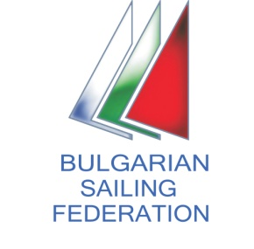

ОБЯВА
ЗА ПРОВЕЖДАНЕ НА 64^{-тата} ВЕТРОХОДНА РЕГАТА "ТРЕТИ МАРТ" ВАЛИДНА ЗА ДЪРЖАВНО ПЪРВЕНСТВО В КЛАС „ЯЛ 6”

I. НАИМЕНОВАНИЕ, МЯСТО И ДАТИ НА ПРОВЕЖДАНЕ
1. 64^{-тата} регата "ТРЕТИ МАРТ", валидна за Държавно първенство на „ЯЛ 6“, ще се проведе в гр. Варна, Варненско езеро в акваторията на водната база на СК "Черно море- Бриз" от 29 Февруари до 3 Март 2020 г
II.
1. Организатори са Община Варна, СК "Черно море-Бриз"-Варна, МК "Приятели на морето"-Варна и Българската Федерация по Ветроходство .

III.ЦЕЛИ
1. Посвещава се на годишнината от освобождението на България от Османско владичество.
2. Съхранение традициите на морското дело.
3. Излъчване на екипаж-държавен първенец на „Ял-6” за 2020 година.

IV. КЛАСОВЕ И УЧАСТНИЦИ.
1. Регатата ще се проведе на гребно-ветроходни лодки "Ял-6" с рейково-разделно и рейково-разрезно ветрилно стъкмяване.
2. До участие се допускат отбори в състав от шест състезатели, без ограничение на пол и възраст, от които в екипажа за всяка гонка могат да участват минимум 5 състезатели от заявените в приетата заявка за участие.

V. ПРОГРАМА
29.02.2020 г. Посрещане - СК "Черно море-Бриз"
14.00-18.00 ч. – Обмер и регистрация

01.03.2020 г. 08:00 – Обмер и регистрация
09.00 - Техническа конференция
10.00 - Откриване
11.00 – Старт на първа гонка за деня

02.03.2020 г. 10.00 – Старт на първа гонка за деня

03.03.2020 г. 10.00 – Старт на първа гонка за деня 15.00 – Закриване
Забележка: Организаторът си запазва правото за промени в програмата.

VI.ПРАВИЛА.
1. Регатата ще се ръководи от "Състезателните правила по ветроходство (СПВ)на Международната Федерация по Ветроходство ISAF 2017--2020", Наредбата на БФВ за провеждане на национални първенства и регати, настоящата обява и състезателните инструкции.
2. СПВ(ISAF2017-2020)ще бъдат изменени или допълнени както следва:
- Правило 33-заменя се с нов текст: „Промяна на следващата отсечка от състезателното разстояние няма да бъде извършвана.
- Правило 40 – Допълва се: „Лодка неспазила това правило се дисквалифицира за гонката.
- Правило 43 – Няма да се прилага.
- Правило 50.3(а) – Уточнява се с допълване на текста: ”Не се разрешава ползването на допълнителни средства и приспособления за кливера при носене ветрилата на „пеперуда”,както и във всеки друг случай.”
- Правило 61.1(а) – Допълва се: „ и да се уведомят съдиите на финала за намерението си да протестира.”
3. Изискванията за класа и модификацията на лодките е :
А. Корпус - серийно производство .
Б. Ветрила - от материя парусина, или дакрон, размери не надхвърлящи посочените в
Приложение 1.
- Размерите на страните на триъгълните ъглови планки по шкаторините да не надвишава 500 мм
- Ъгъла на планка А да не бъде по-голям от 75°- Приложение 1.
- Ъгъла на планка В да не бъде по-голям от 65° - Приложение 1.
В. Рангоут - дървен, маркиран от организатора.
- Мачта - поставена на лодката да има марка, определяща допустима максимална височина на закрпване на гика = на 810 мм. над банката.
- гик – с марка,ограничаваща разтягането на долната шкаторина до 4410мм.
- рея – с марка,ограничаваща разтягането на горната шкаторина до 4345мм.
Г. Задължително е:
- закрепването на ветрилата към мачтата, гика и реята да става посредством шнуровка. Не се разрешава ползването на улей на рангоута(ликпас)
- горната шкаторина на грота е закрепена към подвижна рейка без пета или друго приспособление,превръщащо я в гафел.

VII. РЕКЛАМИРАНЕ
1. Всички лодки са длъжни да носят върху корпуса и ветрилата предоставените им от организатора рекламни материали. Те губят право на класиране в гонката, в която са взели участие не носейки ги.
2. Лодките могат да носят рекламни материали на свои спонсори както следва:
- върху двата борда на корпуса в задната третина;
- върху двете страни на грота с размери 400 / 400 мм.

VIII. ЗАЯВКИ.
1. Предварителни заявки за участие се приемат на адрес: 9000 Варна, ул. "Одрин" 18, Дарина Иванова, или на тел. 052/ 632254, 0887880929, e-mail: seaclub2@gmail.com

IX. РЕГИСТРАЦИЯ
1. Регистрация за участие се извършва в регатния офис на 29.02.2020 г. от 14.00 до 18.00 ч. и на 01.03.2020г. от 08.00 до 08.45 ч. след извършен обмер.
2. За участие се представят следните документи:
2.1 Заявка за участие по образец Приложение №3 към Наредба на БФВ.
2.2 За участие в Държавното Първенство на Ял 6 е необходимо картотекирането на всички членове на екипажа.
2.3 Документ за самоличност: Лична карта, свидетелство за управление на МПС, паспорт, или удостоверение за раждане;.
2.4 Предсъстезателен медицински преглед.
2.5 Застрахователна полица за състезателите на сума минимум 2000 лв. за всеки състезател, с валидност за времето на състезанието.
Забележка: Организаторът не осигурява застрахователни агенти.
3. Формуляр-заявка се получава от регатния офис.

X. ОБМЕР
1. Обмер на ветрилата и оглед на лодките се извършва на 29.02.2020 г. от 14.00 до 18.00 ч. и на 01.03.2020 г. от 08.00 до 08.45ч.

XI. СЪСТЕЗАТЕЛНИ ИНСТРУКЦИИ.
1. Състезателни инструкции се получават в регатния офис, при регистриране за участие.

XII. СЪСТЕЗАТЕЛНО РАЗСТОЯНИЕ.
1. Състезателното разстояние по което ще се плава е триъгълно срещу и по вятъра.
XIII. КЛАСИРАНЕ.
1. Класирането ще се извършва по Минималната точкова система в съответствие с Приложение А от "Състезателните правила по ветроходство на ISAF 2017-2020"
2. Предвижда се провеждането до 7 гонки.
3. При провеждане на четири и повече гонки най-лошата се изхвърля. При провеждане на три гонки, всички се зачитат за крайното класиране.
4. Състезанието е валидно при провеждането на най-малко три гонки.
5. Ще бъдат изготвени две класирания – за 64^{тата} Регата „Трети март“ и за Държавно първенство в клас Ял 6 за 2020 г..

XIV. НАГРАДИ
1. На класиралите се екипажи до III-то място ще бъдат връчени награди.
2. Екипажите, не взели участие в церемонията по закриване на регатата, няма да бъдат награждавани.

XV. МАТЕРИАЛНО-ТЕХНИЧЕСКО И ФИНАНСОВО ОСИГУРЯВАНЕ
1. Всеки отбор участва със собствена, или наета материална част, отговаряща на класа и модификацията, както и изискванията в настоящата Обява.
* Материалната част може да пребивава на водната база на СК "Черно море- Бриз" от 28 Февруари до 4 март 2020 г.
2. Разноските за участие са за сметка на отборите.
XVI. ОТГОВОРНОСТ
1. Всички пълнолетни състезатели участват в регатата доброволно и на собствен риск и отговорност. За непълнолетните участници ще се изисква декларация-съгласие подписана от родителите (настойниците) и преподписана от водача на отбора или шкипера в регатния офис пред съответното длъжностно лице.
2. Организаторът на регатата, както и всяко физическо, или юридическо лице, свързано с организирането, или провеждането на проявата не носят отговорност за имуществени и неимуществени щети, нараняване, или смърт на състезател настъпили на брега, или полигона по време на подготовката, или участието в регатата.

04.02.2020 г.

БФВ

e-mail: secretary@bulsaf.bg

тел. 0887060865

Любена Начева

МК "Приятели на морето"-Варна

0887880929

e-mail: seaclub2@gmail.com

Дарина Иванова
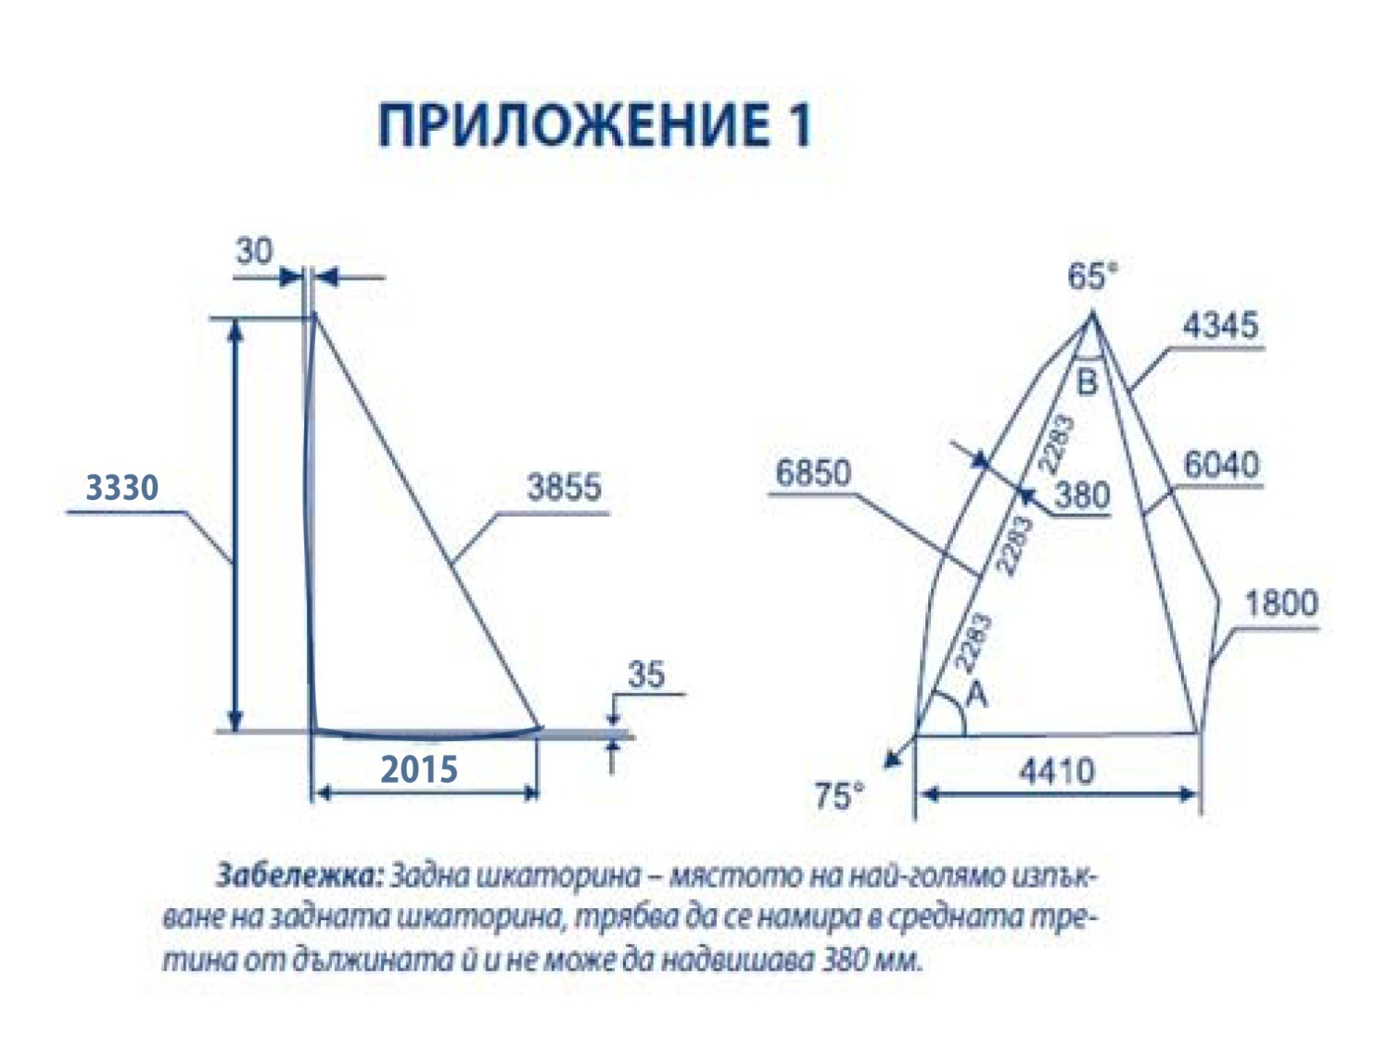
СХЕМА
на състезателния полигон
ВАРНЕНСКО ЕЗЕРО

